正式实证分析报告
企业数字化战略的“双轮驱动”效应
内部商业模式重构与外部资本市场信号：来自韩国上市公司的证据

样本 | 2,402家公司，22,654个公司年度
期间 | 2015-2025财年
数据 | DART韩文年报、OpenDART财务数据、韩国股票与市场指数
版本 | 冻结数据与模型审计正式版，2026-08-16

报告结构
- 执行摘要
- 研究问题与理论主线
- 数据与样本构建
- 句子级数字化战略测量
- 变量与模型
- 内部经营结果
- 资本市场结果
- 并发公告审计
- 非线性、机制与稳健性
- 原因解释：为何严格模型不显著
- 韩国制度环境与外生冲击
- 结论、贡献与限制
- 复现与文件说明
- 参考来源
阅读提示 本报告把确认性模型、探索性模型与尚待数据支持的因果扩展明确分开。统计不显著不等于不存在任何经济机制，但不能被改写为支持性证据。

1. 执行摘要
本研究以韩国上市公司为对象，将企业数字化战略从简单词频重新定义为年报中可识别的实质性数字行动。冻结面板包括2,402家公司、22,654个公司年度，覆盖2015-2025财年。核心解释变量为实质性数字行动句占年报去重总句数的比例，并进一步区分商业模式重构、运营数字化、纯信号与口号式披露。
内部路径以次年销售增长、次年ROA和次年营业利润率衡量，采用公司和年份固定效应并按公司聚类。三项确认性结果均不显著，且替代变量、零值处理、公司趋势、一阶差分、扩展控制和文本时间边界限制没有形成一致的正向或非线性证据。
外部路径以严格对齐披露交易日的CAR[0,+2]衡量。首选的公司固定效应、事件日固定效应及公司/事件日双向聚类模型得到系数-0.002692（标准误0.001449，p=0.063，FDR=0.129）。点估计对应数字化战略提高1个标准差时三日CAR低约0.269个百分点，但它只是一种边缘性的负向关联。滞后控制结果不显著，未来数字化水平安慰剂显著，故不能解释为已识别的资本市场惩罚。
正式结论 韩国上市公司年报中的实质数字行动披露没有显示可稳健归因的短期经营改善；资本市场对更强披露呈现弱负向定价倾向，但多重检验、模型敏感性和安慰剂结果要求保留判断。论文最有价值的贡献是更严格的文本测量、时间对齐和对‘披露不等于实现’的边界识别。

2. 研究问题与理论主线
研究主线是同一项数字化战略如何通过两个不同的时间和评价机制发生作用。内部轮指组织能力、流程和商业模式重构，理论上需要互补资产、学习和实施周期才能转化为经营绩效。外部轮指资本市场从年报中观察数字行动并及时调整预期，但投资者同时评估实施成本、兑现概率、信息复杂性和管理层宣传动机。
由此，内部效应不必与公告日市场反应同号或同时出现。短期经营结果可能因调整成本、项目周期和收益确认滞后而接近零；公告日反应则可能为负，因为更强的数字化披露既传递成长机会，也暴露资本支出、组织变革与执行不确定性。该逻辑允许‘内部短期不显著+外部弱负向’成为理论上连贯而非失败的结果，但仍须尊重统计证据边界。
- 研究问题1：实质性数字化战略披露是否预测下一期经营绩效？
- 研究问题2：商业模式重构是否改变或构成内部作用路径？
- 研究问题3：资本市场是否在年报披露窗口对数字化战略作出定价反应？
- 研究问题4：关系是否具有非线性、市场异质性或受口号式信号干扰？

3. 数据与样本构建
公司母表来自DART/OpenDART，使用稳定corp_code连接公司名称、股票代码、市场分类和财年。年报文本以韩文DART为主，因为英文年报存在严重选择性与长期缺失。财务报表优先使用合并口径，并按公司和财年连接到文本记录。
股票结果以报告文本实际可观察的披露日期为准，而不是仅用财年末或原始年报日期。对修订文本，事件日与所使用文本版本一致；非交易日顺延到下一交易日。市场模型估计窗和事件窗均从缓存的个股与KOSPI/KOSDAQ指数日行情构造。
冻结主面板有22,654个公司年度、2,402家公司，重复公司年度为0。数字化战略为零的公司年度占51.56%，说明零膨胀与公司内高持续性是测量和识别的真实约束。
年份 | 公司年度 | 公司数 | 平均DigitalStrategy | 正值占比
2015 | 1,734 | 1,734 | 0.122% | 34.2%
2016 | 1,799 | 1,799 | 0.126% | 36.6%
2017 | 1,885 | 1,885 | 0.132% | 40.4%
2018 | 1,956 | 1,956 | 0.139% | 42.9%
2019 | 2,023 | 2,023 | 0.150% | 44.9%
2020 | 2,104 | 2,104 | 0.172% | 48.8%
2021 | 2,158 | 2,158 | 0.200% | 50.9%
2022 | 2,206 | 2,206 | 0.220% | 53.9%
2023 | 2,281 | 2,281 | 0.234% | 56.5%
2024 | 2,263 | 2,263 | 0.239% | 56.8%
2025 | 2,245 | 2,245 | 0.251% | 59.1%

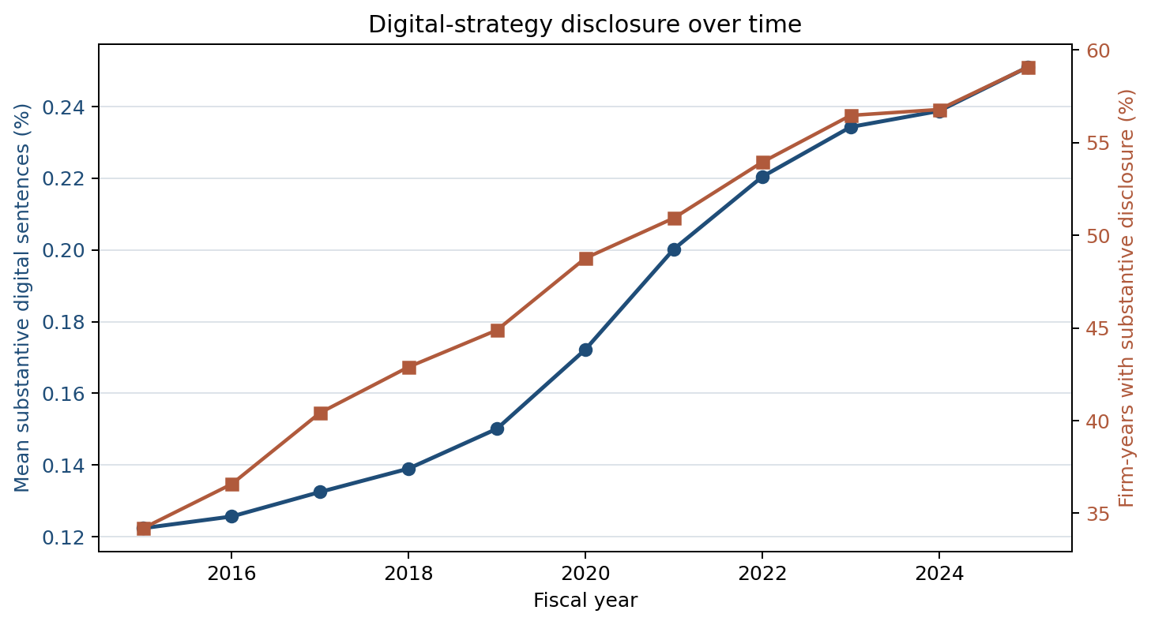
图1 数字化战略年度趋势

4. 句子级数字化战略测量
测量流程先进行年报正文提取、表格与导航噪声处理、句子切分和去重，再识别数字技术实体与行动谓词。只有同时包含数字技术或数字业务对象，并表达投资、建设、上线、整合、优化、推出、转型渠道或收入模式等可观察行动的句子，才进入实质性数字战略分子。仅表达重要性、趋势、愿景或对数字时代的泛化回应，归为口号式披露或低权重候选。
理论依据是战略必须包含资源承诺、组织选择或商业活动改变，而非仅出现技术名词。句子级联合条件降低了digital、AI、data、platform随时间普遍化造成的测量误差，也允许把商业模式重构与运营技术部署分开。
变量 | 定义 | 用途
DigitalStrategy | 实质数字行动句 / 年报总句数 | 主变量
BMI_Reconstruction | 数字商业模式重构句 / 总句数 | 内部路径
OperationalDigital | max(实质行动句-BMI句,0) / 总句数 | 运营成分
PureSignal | max(市场可见数字句-实质行动句,0) / 总句数 | 净信号成分
RelativeDigitalSignal | DigitalStrategy-行业×年份均值 | 共同趋势调整
Boilerplate | 口号式数字句 / 总句数 | 效度诊断

效度边界 MarketSignalDisclosure与DigitalStrategy在现有规则下相关性接近1，且94.25%的公司年度两类句数相同，因此正式模型不把它当作独立外部机制。改用PureSignal或SignalGap可以减少机械重叠。真正的第二编码者留出验证仍应在投稿前用独立判断完成；本正式包不把未经独立完成的一致性数字当作证据。

5. 变量与模型

5.1 内部经营模型
模型 Y(i,t+1) = β·DigitalStrategy(i,t) + γ'X(i,t) + α(i) + λ(t) + ε(i,t)

因变量分别为次年销售增长率、次年ROA和次年营业利润率。核心控制变量包括公司规模、杠杆、同期ROA、销售增长、流动性、营业利润率、公司年龄、亏损虚拟变量、负净资产虚拟变量和年报篇幅。扩展模型加入资产周转率、营运资本比率、员工规模和最大股东及关联方持股；2020年以后另加入研发强度与外部董事比例。连续变量按1%和99%缩尾。
公司固定效应吸收不随时间变化的管理质量、行业定位和企业文化，年份固定效应吸收宏观经济与共同数字化趋势，标准误按公司聚类以允许公司内序列相关。模型识别来自同一公司跨年度数字战略强度的变化，因此指标高持久性会降低有效信息和检验力。

5.2 资本市场模型
模型 CAR(i,e)[0,+2] = β·DigitalStrategy(i,t) + γ'X(i,t) + α(i) + δ(e) + u(i,e)

首选模型使用公司固定效应和精确披露交易日固定效应，标准误按公司与披露日双向聚类。事件日固定效应比一般年份固定效应更合适，因为大量韩国年报集中在法定披露期限附近，同日市场冲击可能造成跨公司相关。控制变量为核心财务变量、年报篇幅、财年股票收益和日收益波动率；滞后控制模型用于降低同时控制披露结果的风险。

5.3 非线性与交互项
平方项模型并不天然更准确。只有在理论上存在阈值、调整成本或倒U形机制，并且数据在公司内提供足够曲率信息时，非线性才有优势。本研究把平方项、正值样本三次项、四分位组和两部分模型作为探索性检验，并用联合显著性而非单个项判断曲线。Digital×BMI和Digital×PureSignal用于检验条件性差异，不被表述为因果中介。

6. 内部经营结果
因变量 | 系数 | 标准误 | p值 | FDR | N
次年销售增长率 | 0.002791 | 0.011980 | 0.816 | 0.879 | 16,535
次年ROA | -0.003709 | 0.002655 | 0.162 | 0.879 | 16,521
次年营业利润率 | -0.007375 | 0.009633 | 0.444 | 0.879 | 16,521

销售增长的系数接近零，ROA与营业利润率的点估计为负，但均不显著。完整经营模型族包含83个数字化核心系数，没有原始p<0.05，也没有FDR<0.05。文本修订限制为未修订年报、修订滞后不超过90天或275天时，12项核心结果同样全部不显著。
这组结果不应解释为数字化没有价值。更准确的解释是：年报中实质行动的相对披露强度，无法在公司内年度变化上稳健预测下一年的短期会计绩效。可能原因包括实施收益滞后、转型成本先行、不同项目质量高度异质、年报语言对实际投入强度的测量仍不充分，以及公司固定效应下可利用变化偏小。

7. 资本市场结果
模型 | 系数 | 标准误 | p值 | FDR | N
年份FE/公司聚类 | -0.003173 | 0.001314 | 0.016 | 0.129 | 18,623
事件日FE/公司聚类 | -0.002692 | 0.001393 | 0.053 | 0.129 | 18,623
事件日FE/双向聚类（首选） | -0.002692 | 0.001449 | 0.063 | 0.129 | 18,623
滞后控制 | -0.002145 | 0.001757 | 0.222 | 0.288 | 16,450
市场×事件日FE | -0.003032 | 0.001559 | 0.052 | 0.129 | 18,623
KOSPI | -0.003964 | 0.002348 | 0.091 | 0.147 | 6,448
KOSDAQ | -0.002826 | 0.001799 | 0.116 | 0.171 | 12,175

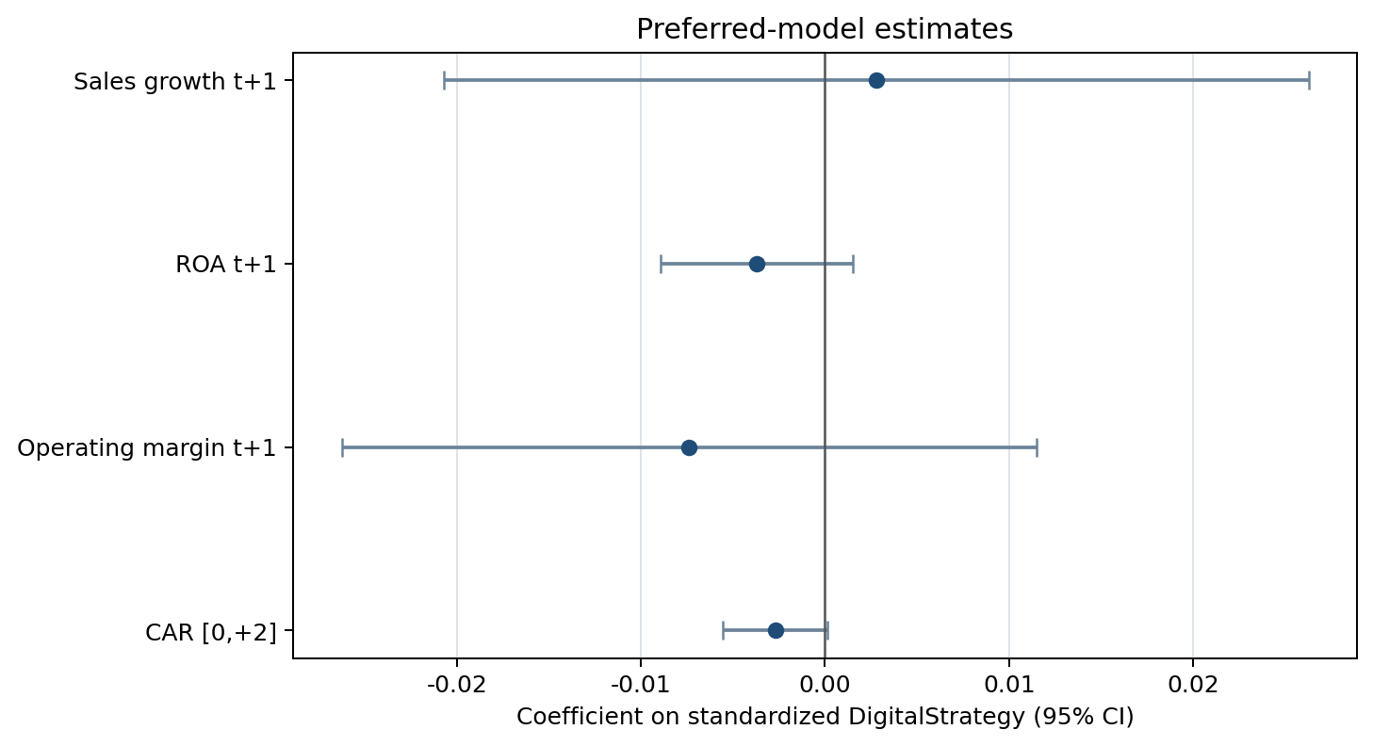
图2 首选模型系数与95%置信区间
从年份固定效应升级到事件日固定效应与双向聚类后，负向系数的显著性减弱，说明同日共同冲击和误差相关是实质问题。KOSPI与KOSDAQ子样本方向均为负但均不显著，市场交互项的联合检验原始p=0.027，却没有在多重检验后形成可确认的市场差异。全量并发公告审计进一步显示，剔除高相关公告后p=0.192，剔除同日其他公告后p=0.523，负向点估计保留但精度和稳健性不足。
经济含义上，数字化战略提高1个标准差与三日CAR低约0.269个百分点相关。韩国市场中年报披露集中、企业集团关系、数字项目投资规模与兑现周期可能使投资者把更强数字行动同时视为机会和执行风险。由于安慰剂失败，这一解释只能作为与数据一致的机制，而不是已证明原因。

8. 事件窗内并发公告审计
本审计不是单纯文字叙述，而是对事件研究识别的可观测混杂检验。程序按年报披露交易日至后两个交易日，对KOSPI和KOSDAQ历史公告页进行6,274个日期×市场查询并逐页抓取，再用DART corp_code匹配样本企业。目标年报rcept_no本身被排除，其他修订年报、业绩、融资、治理、审计、诉讼和公平披露均保留。
指标 | 结果
目标年报收件号覆盖率 | 95.88%
存在任何并发公告 | 14,452 (64.75%)
高相关并发公告 | 10,743 (48.13%)
同日并发公告 | 13,752 (61.62%)
匹配的独立公告 | 24,729

样本 | 系数 | 标准误 | p值 | FDR | N
完整严格对齐事件样本 | -0.002692 | 0.001449 | 0.063 | 0.107 | 18,623
仅保留目标年报收件号已在DART历史页核验的事件 | -0.002800 | 0.001513 | 0.064 | 0.107 | 17,937
覆盖已核验且剔除事件窗内任何其他DART公告 | -0.005756 | 0.003093 | 0.063 | 0.107 | 5,620
覆盖已核验且剔除事件窗内高相关公告 | -0.003500 | 0.002682 | 0.192 | 0.240 | 8,399
覆盖已核验且剔除事件日同日公告 | -0.002454 | 0.003844 | 0.523 | 0.523 | 6,169

正式判断以剔除任何并发公告、剔除高相关公告和剔除同日公告后系数的方向、幅度和置信区间是否保持为准，而不是只观察某一列是否跨过0.05。并发公告审计降低了把其他重大信息错误归因于数字战略文本的风险，但无法排除媒体报道、分析师活动或报告之外的信息。

9. 非线性、机制与稳健性
经营路径的两部分、分位组、分布滞后、内部成分和正值样本三次项联合检验均未支持稳定的非线性或机制关系；相关联合检验p值最低仍高于0.20。资本市场的市场交互联合检验原始p=0.027，但分市场边际效应均不显著，且整个CAR模型族FDR不支持确认性结论。
共线性不是主要障碍：核心、扩展与治理控制的最大VIF约为2.64、3.17和3.32。更大的问题是扩展控制缺失导致样本锐减、数字指标高持久性和零值集中。未来一年数字化水平显著预测当前CAR（p=0.0035），而未来变化量不显著，提示稳定公司特征、披露风格或残余时间错配仍在驱动水平结果。

10. 原因解释：为何严格模型不显著

10.1 这种结果究竟说明什么
本研究估计的不是‘数字化是否有用’这一宽泛命题，而是同一家公司年报中实质数字行动披露相对自身历史水平的变化，在扣除公司固定特征、年度共同冲击和一组财务状态后，能否稳定预测下一年度经营结果或披露日附近的异常收益。因此，不显著的准确含义是：年报披露强度没有表现出稳定的短期增量预测力，而不是企业数字化的真实经济价值等于零。
这一结果更接近‘战略存量与年度流量不匹配’。数字基础设施、数据治理、流程再造和商业模式迁移通常跨越多个年度，但年度文本指标记录的是某一报告期内可观察到的披露变化。数字指标在公司内高度持续且51.56%的公司年度为零，使公司固定效应模型主要依赖较少的年度内变动；如果真实价值来自长期累积、跨部门整合或少数高质量项目，平均短期系数自然可能接近零。
双轮驱动也未必同步。内部路径可能先出现投资、培训、系统迁移和组织摩擦，随后才形成效率或收入；外部路径则可能同时包含增长机会与实施风险。因而‘内部短期不显著、外部弱负向’与延迟兑现和信号含义不确定相一致，但由于安慰剂和多重检验没有通过，这只能作为机制解释，不能写成已经证实的原因。

10.2 韩国市场与政策环境为何可能放大这种现象
第一，年报是低频、集中且信息捆绑的披露载体。韩国DART规定事业报告原则上在财年结束后90日内提交，大量12月结账公司由此集中在次年3月附近披露。数字战略信息可能已通过业绩预告、IR材料、新闻或项目公告被市场提前吸收；正式年报事件日又同时包含财务、审计、治理和修订信息。本研究发现64.75%的事件窗存在其他DART公告，使用精确事件日固定效应并剔除并发公告后显著性进一步减弱，说明三日CAR很难被解释为纯粹的数字战略定价。
第二，韩国资本市场不是简单意义上的‘更差’，而是所有权结构和估值约束不同。OECD《公司治理事实手册2025》显示，韩国上市股权中公司持有比例约27%，高于OECD成员约6%；机构投资者比例约17%，低于OECD成员约58%。结合企业集团控制、关联关系和少数股东保护问题，投资者可能更重视可验证的现金流、资本效率和股东回报，而不是孤立的战略叙述。韩国金融委员会2024年Value-up计划也把ROE、ROIC、估值、治理、沟通和股东回报作为改善‘Korea discount’的核心。这支持一种谨慎推论：没有预算、里程碑和价值兑现路径的数字化语言，其边际定价权可能有限；但本研究没有直接检验投资者结构，因此不能把所有权差异写成已确认的因果机制。
第三，政策普及可能制造共同趋势而不是清晰处理差异。制造业创新3.0早于样本起点，数字新政在2020年全国实施并与COVID-19重合；这些政策提高全市场数字化讨论和采用概率，却缺少未受影响的国内对照组。年份固定效应和行业×年份相对指标会吸收这种共同上升，这正是避免把宏观热潮误当企业效应所必需的。由此得到的不显著不能解释为政策失败，只能说明当前数据无法把普遍政策背景与企业特有冲击分离。
第四，韩国智能制造存在明显成熟度和适用范围差异。韩国研究显示，实际智能制造成熟度较高的163家制造业中小企业可能获得更好的财务绩效和运营效率，但效果取决于行业与生产人员结构；另一项韩国研究指出，2019年约75%的智能工厂仍处于基础水平，基础与中间一级合计约95%。因此，针对实际采用程度、制造企业和具体产线的研究可能显著，而覆盖KOSPI与KOSDAQ多行业上市公司的年报文字指标会把高成熟项目、初级采用、服务业平台项目和象征性披露平均在一起，导致平均效应被稀释。

10.3 为什么一些既有论文显著，而本研究不显著
首先，解释变量不同。既有显著研究常使用实际IT资本、系统成熟度、政府受益名单、问卷采用程度或工厂级技术，而本研究使用年报中可观察到的战略行动披露。前者更接近真实处理，后者同时含有实施、选择性披露和语言测量误差。Bloom、Sadun与Van Reenen（2012）发现IT生产率优势主要与管理实践等组织互补资产有关，说明技术本身或技术表述并不足以保证绩效。
其次，样本、结果变量和时间窗不同。韩国智能工厂论文通常研究制造业中小企业、受支持企业或工厂，结果是生产率、运营效率、采用概率或较长时期的财务变化；本研究覆盖多行业上市公司，检验下一年会计绩效和三日CAR。若收益需要两至五年实现，或只在高成熟制造项目中出现，一年平均效应和短事件窗都会偏弱。
再次，识别强度不同。本研究加入公司固定效应、年份或精确事件日固定效应、公司或双向聚类标准误、缩尾、逐年剔除、并发公告排除、安慰剂和FDR校正。较简单的横截面、普通OLS、单一模型或未处理共同日期冲击的研究更容易获得传统p<0.05。Hanelt等（2021）的系统综述也强调数字化转型是受组织、行业、国家和生态系统边界条件共同塑造的持续组织变革，因此跨设计复制不应预期得到相同系数。
最后，研究问题实际上不同。其他论文的显著结论可以说明‘在特定企业、达到一定成熟度并具备互补能力时，真实数字采用可能改善绩效’；本研究的不显著说明‘仅凭年度报告中的相对披露强度，不能在韩国上市公司总体中稳定识别短期增量回报’。两者并不矛盾，反而共同指向成熟度、组织能力、处理强度和兑现周期这些边界条件。
正式讨论结论 不能写成‘韩国市场比其他市场差’或‘韩国政策无效’。可以写成：韩国的集中披露制度、所有权与估值环境、全国性数字政策和智能制造成熟度差异，降低了年报数字战略文字作为短期边际信号的可识别度；真实采用的长期和条件性价值仍需企业级处理名单与动态模型检验。

11. 韩国制度环境与外生冲击
候选政策经过时间、处理组、对照组和排除限制四项审计。制造业创新3.0在2014年公布，早于2015年样本起点，因此无法提供充分样本内处理前时期。2020年数字新政全国同时实施并与COVID-19重合，简单Post2020会把疫情、宏观刺激和数字政策混在一起。两者适合制度背景，不适合作为当前模型的简单外生冲击。
最有希望的是企业分期采用的智能工厂支持项目。官方与研究资料显示2014-2022年累计建设约30,144家智能工厂，主管部门微观资料可包含支持企业、采用年份、类型、水平和地区。若取得名单，应限制制造业并首先补充事业者登记号，再将企业级处理年份与DART corp_code审慎匹配。
- 先做重叠和功效审计：处理企业数、采用年份、处理前三期、行业和市场分布。
- 采用Callaway-Sant'Anna组别-时间ATT或Sun-Abraham动态事件研究，使用从未处理或尚未处理企业。
- 报告处理前趋势、预期效应、建设等级和项目类型异质性，并处理政策批次或地区共同冲击。
- 在企业级处理名单取得与核验之前，只把该设计列为预注册式后续扩展，不声称已完成因果估计。
政策 | 时间 | 识别判断
制造业创新3.0 | 2014 | 背景，不用于简单DiD
数字新政 | 2020 | 全国冲击且与COVID重合
智能工厂分期采用 | 2014- | 取得微观受益名单后可做现代DiD

12. 结论、贡献与限制
第一，内部真实效应的正式结论是没有发现稳健的短期经营绩效改善。第二，外部资本市场的正式结论是更强的实质数字战略披露与较低三日CAR存在弱负向关联，但该关系没有通过多重检验，且受到安慰剂失败约束。第三，非线性、BMI重构和纯市场信号没有形成可确认的独立机制。
跨国比较不能概括为韩国市场‘更差’。更有依据的表述是：韩国年报披露时点集中、公司与机构投资者结构不同、企业集团与股东价值问题更受关注、全国性数字政策形成共同趋势，且智能制造成熟度高度异质。这些制度特征降低了年报数字战略语言作为短期边际信号的可识别度，却不否定真实数字采用在具备组织互补资产和较长兑现周期时可能创造价值。
论文的理论意义不是宣称数字化必然提升绩效，而是区分战略行动、商业模式改变、可见信号和口号性语言，并展示披露、实施与价值实现之间可能存在时间错位。对韩国市场而言，集中披露日、数字政策普及、KOSPI/KOSDAQ结构差异和执行不确定性使简单词频与简单事件研究尤其容易产生误判。
方法贡献包括：大规模韩文年报自动采集；句子级行动筛选；行业×年份相对信号；修订文本与事件日严格对齐；公司与事件日双向聚类；并发公告逐日逐页审计；零膨胀、持久性、非线性、多重检验和时间边界的系统诊断。负面或弱结果在这一设计下具有信息价值，因为它显示文献中的显著关系可能依赖粗糙测量、选择性样本、共同趋势或过于乐观的标准误。
主要限制是文本指标仍不能直接测量投入金额、项目质量与组织能力；英文披露不足迫使研究转向韩文年报；独立第二编码者验证仍需真实完成；财务与治理扩展变量存在缺失；事件研究无法排除所有非DART信息；当前政策冲击缺少企业级处理名单。因此当前版本达到的是严谨的关联性实证设计，而不是最终的因果论文。
投稿口径 使用“未发现稳健证据”“与……相关”“结果与实施成本/兑现风险解释一致”，避免使用“证明”“导致”“惩罚”或“中介效应成立”。

13. 复现与文件说明
正式包的01_核心数据包含冻结分析面板、严格对齐事件研究数据、事件级并发公告标记、并发公告明细和变量字典。02_模型与结果包含总览工作簿、完整经营与CAR模型、联合检验、逐年剔除、文本时间边界和并发公告剔除模型。06_复现代码保留最终模型、事件审计和模型审计脚本。
复现顺序为：读取冻结面板并构造派生变量；运行经营与CAR模型；进行FDR、VIF、零膨胀与时间边界诊断；抓取DART事件窗公告并重跑清洁样本；最后生成正式资产、工作簿和双语报告。API密钥只从环境变量读取，不写入代码或成果包。

14. 参考来源
Republic of Korea Policy Briefing (2014). Manufacturing Innovation 3.0 Strategy. https://m.korea.kr/briefing/policyBriefingView.do?newsId=148780561
Ministry of Economy and Finance (2020). Korean New Deal / Digital New Deal. https://www.moef.go.kr/nw/nes/detailNesDtaView.do?menuNo=4010100&searchBbsId1=MOSFBBS_000000000028&searchNttId1=MOSF_000000000040637
Ministry of Economy and Finance (2020). Korean New Deal English policy document. https://english.moef.go.kr/co/fixFileDown.do?orgNm=Korean_New_Deal.pdf
National Assembly Budget Office (2023). Digital Transformation Policy Analysis. https://nabo.go.kr/board/file/down.do?fid=33317567
KOSMO / Ministry of SMEs and Startups (2026). Smart Factory Support Portal. https://www.smart-factory.kr/
Korea Development Institute (2019). Smart Policies for Smart Factories. https://www.kdi.re.kr/eng/research/reportView?pub_no=16563
Technology in Society (2024). Regional factors associated with smart factory adoption in South Korea. https://www.sciencedirect.com/science/article/pii/S0160791X24000575
Financial Supervisory Service (2026). DART periodic-disclosure filing deadlines. https://dart2.fss.or.kr/introduction/content2.do
OECD (2025). OECD Corporate Governance Factbook 2025: Korea. https://www.oecd.org/en/publications/oecd-corporate-governance-factbook-2025_4d9f40fc-en/korea_42075190-en.html
Financial Services Commission (2024). Corporate Value-up Plan. https://www.fsc.go.kr/eng/po110101/82795
OECD Economic Survey: Korea (2018). Reforming large business groups to promote productivity and inclusion in Korea. https://www.oecd.org/en/publications/oecd-economic-surveys-korea-2018_eco_surveys-kor-2018-en/full-report/component-8.html
American Economic Review (2012). Americans Do IT Better: US Multinationals and the Productivity Miracle. https://www.nber.org/papers/w13085
Management Decision (2022). Are smart manufacturing systems beneficial for all SMEs? Evidence from Korea. https://www.sciencedirect.com/science/article/pii/S002517472200060X
Technology in Society (2024). How does digitalization drive urban industrial locations? An empirical examination of South Korea's experience. https://www.sciencedirect.com/science/article/pii/S0160791X24002562
Journal of Econometrics (2021). Difference-in-Differences with multiple time periods. https://doi.org/10.1016/j.jeconom.2020.12.001
Journal of Econometrics (2021). Estimating dynamic treatment effects in event studies with heterogeneous treatment effects. https://doi.org/10.1016/j.jeconom.2020.09.006
Review of Financial Studies (2009). Estimating standard errors in finance panel data sets. https://academic.oup.com/rfs/article-abstract/22/1/435/1585940
Journal of Economic Literature (1997). Event Studies in Economics and Finance. https://www.jstor.org/stable/2729691
Journal of Management Studies (2021). A Systematic Review of the Literature on Digital Transformation. https://onlinelibrary.wiley.com/doi/10.1111/joms.12639

